Ανοικτά Ακαδημαϊκά Μαθήματα
Τεχνολογικό Εκπαιδευτικό Ίδρυμα Αθήνας

Παρασιτολογία- Μυκητολογία
Ενότητα 6: Εμπλουτισμός κοπράνων
Ανθούλα Νικολαΐδου
Tεχνολόγος Ιατρικών Εργαστηρίων
Msc Medical Microbiology

Τμήμα Δημόσιας και Κοινοτικής Υγείας
Χειμερινό Εξάμηνο (2013 – 2014)

Το περιεχόμενο του μαθήματος διατίθεται με άδεια Creative Commons εκτός και αν αναφέρεται διαφορετικά | Το έργο υλοποιείται στο πλαίσιο του Επιχειρησιακού Προγράμματος «Εκπαίδευση και Δια Βίου Μάθηση» και συγχρηματοδοτείται από την Ευρωπαϊκή Ένωση (Ευρωπαϊκό Κοινωνικό Ταμείο) και από εθνικούς πόρους.

Περιεχόμενα
Εμπλουτισμός κοπράνων (concentration) 4
Τεχνική φυγοκέντρησης: Φορμαλίνης-οξικού αιθυλίου 4
Υλικά-σκεύη- όργανα 5
Όργανα 5
Διαδικασία 6
Αποτελέσματα 8
Άσκηση 9

Εμπλουτισμός κοπράνων (concentration)
Αν ο αριθμός των παρασίτων στα κόπρανα (ή σε άλλα βιολογικά δείγματα) είναι μικρός είναι πιθανόν να μην παρατηρηθούν τα παράσιτα στο άμεσο παρασκεύασμα. Πολλά εργαστήρια εφαρμόζουν σαν καθημερινή πράξη τον εμπλουτισμό των κοπράνων. Με τον εμπλουτισμό επιτυγχάνεται
- Συγκέντρωση των αναζητούμενων μορφών των παρασίτων σε πολύ μικρότερο όγκο.
- Διαχωρισμός των παρασίτων από τα άχρηστα κοπρανώδη υλικά τα οποία δυσκολεύουν την παρατήρηση.
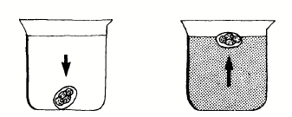
Δύο συνήθως τρόποι εμπλουτισμού εφαρμόζονται
- Με φυγοκέντρηση (Sedimentation) οι κύστεις και τα αυγά θα καθιζάνουν, θα βρεθούν στο ίζημα -στον πυθμένα του σωληναρίου.

Ίζημα με παράσιτα
- Με επίπλευση (Flotation) οι κύστεις και τα αυγά θα επιπλέουν στην επιφάνεια του διαλύματος.

Επίπλευση κύστεων και αυγών

Τεχνική φυγοκέντρησης: Φορμαλίνης-οξικού αιθυλίου
(Formalin-Ethyl Acetate Sedimentation Concentration)
Διφασική μέθοδος φυγοκέντρησης, το οξικό αιθύλιο έχει αντικαταστήσει τον εύφλεκτο αιθέρα. Η μέθοδος απομακρύνει τα κοπρανώδη υλικά και τα λίπη από τα κόπρανα και αφήνει τα αναζητούμενα παράσιτα στο εναιώρημα του ιζήματος.

Πλεονεκτήματα της μεθόδου

Μειονεκτήματα

Υλικά-σκεύη- όργανα
- Δείγμα : Εξετάζεται το δείγμα και μακροσκοπικά για έλμινθες, προγλωττίδες, αν είναι πολύ μικρή η ποσότητα αν περιέχει μεγάλη ποσότητα βλέννας κ.α.
- Κωνικό σωληνάριο των 15 ml με πώμα
- Στατώ
- Χωνί γυάλινο ή μιας χρήσης
- Κομμάτια γάζας διπλής για το χωνί
- Γυάλινη ράβδο για ανάδευση , ξύλινοι στυλεοί –βαμβακοφόρος στυλεός
- Δοχείο απόρριψης διαλυμάτων και δοχείο απόρριψης μολυσμένων.
- Πιπέτες Παστέρ
- Αντικειμενοφόρες πλάκες
- Καλυπτρίδες

Διαλύματα
- 0.85% χλωριούχου νάτριου
- 5% ή 10% φορμαλίνης
- οξικό αιθύλιο
- D’Antoni’s or Lugol’s iodine

Όργανα
Απαγωγός
Φυγόκεντρος
Μικροσκόπιο

Διαδικασία
- 4 g κοπράνων σε 10ml νερού και αναμιγνύονται πολύ καλά ή πρόσφατα κόπρανα 4g σε 10 ml Φορμαλίνης 5% ή 10% και αναμιγνύονται πολύ καλά (πρέπει να είναι στην φορμαλίνη 30 λεπτά)
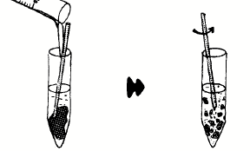
© WHO 2014

- Τοποθετείται ένα κωνικό σωληνάριο των 15 ml στο στατό.
- Το γυάλινο ή πλαστικό ή μιας χρήσης χωνάκι στηρίζεται στο κωνικό σωληνάριο.
- Τοποθετείται στο χωνάκι διπλή γάζα .
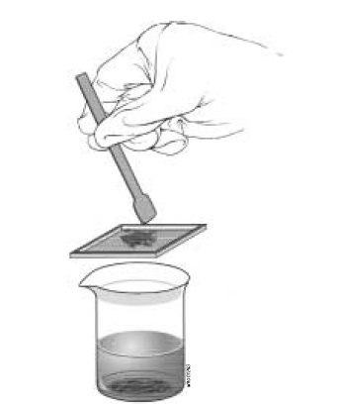
© WHO 2014

- Διηθείται 5-8ml διαλύματος κοπράνων (ώστε μετά τη φυγοκέντρηση να δημιουργηθεί 0,5-1ml ίζημα ). Αν το κόπρανα είναι ήδη σε υλικό συντήρησης διηθούνται 3-4 ml μετά από ανάδευση. Αν τα κόπρανα είναι σε PVA
- Πριν να απορριφθεί η γάζα στα μολυσμένα ελέγχεται προσεκτικά για έλμινθες ή προγλωττίδες. Αν βρεθούν τοποθετούνται στο κατάλληλο μονιμοποιητικό για ταυτοποίηση.
- Τα κοπρανώδη υλικά που έχει συγκρατήσει η γάζα ξεπλένονται με 0.85% χλωριούχου νατρίου ή 5%ή 10% φορμαλίνης μέχρι να γεμίσει το σωληνάριο των 15 ml με το διήθημα των κοπράνων.
- Φυγοκέντρηση 500 × g for 10 min (περίπου 2000 στροφές). Το ίζημα θα πρέπει να είναι 0,5-1 ml.

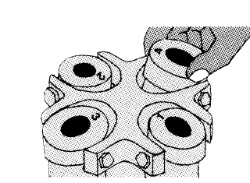
© WHO 2014

- Αποστραγγίζεται και απορρίπτεται το υπερκείμενο.
- Προσθήκη 10 ml, 5%ή 10% φορμαλίνης στο ίζημα.
- Καλή ανάμιξη με ξύλινο στειλεό του ιζήματος και της φορμαλίνης

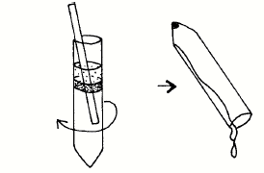
© WHO 2014

- Αν το υπερκείμενο είναι διαυγές ή φωτεινό σκούρο δεν επαναλαμβάνεται το προηγούμενο στάδιο. Αν δεν είναι καθαρό επαναλαμβάνεται.
- Προσθήκη 10 ml, 5% ή 10% φορμαλίνης στο ίζημα. Φυγοκέντρηση 500 × g for 10 min (περίπου 2500 στροφές).
- Αποστραγγίζεται και απορρίπτεται το υπερκείμενο
- Προσθήκη μικρής ποσότητας 5% ή 10% φορμαλίνης στο ίζημα, ανάμιξη.
- Στην συνέχεια συμπληρώνεται με φορμαλίνη μέχρι τη μέση.
- Αν το ίζημα είναι πολύ λίγο ή το αρχικό δείγμα περιείχε πολύ βλέννα δεν ακολουθεί το επόμενο στάδιο με οξικό αιθύλιο, αλλά φυγοκεντρείται με την φορμαλίνη, απορρίπτεται το υπερκείμενο και εξετάζεται το ίζημα.
- Προσθήκη 4 ml οξικού αιθυλίου (ethyl acetate)
- Πωματισμός και ανάδευση με το χέρι δυνατά για 30 seconds αντιστρέφοντας το σωληνάριο. Δεν χρησιμοποιείται Vortex. Κατά την ανάδευση το πώμα είναι αντίθετα με το πρόσωπο. όπως και όταν απομακρύνεται
- Αναμονή 15-30 seconds και το πώμα απομακρύνεται προσεκτικά. Το άνοιγμα του πώματος γίνεται αντίθετα από το πρόσωπο. Το σωληνάριο πωματίζεται πάλι.
- Φυγοκέντρηση 500 × g for 10 min (περίπου 2000 στροφές).
- Τοποθέτηση του σωληναρίου σε στατώ προσεκτικά.
- Απομακρύνεται προσεκτικά το πώμα.
- Θα σχηματιστούν τέσσερις διαφορετικές στιβάδες
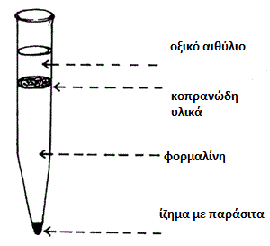 http://www.who.int/en/
© WHO 2014

Στην κορυφή θα σχηματιστεί μία στιβάδα με το οξικό αιθύλιο
Η δεύτερη τα κοπρανώδη συστατικά
Τρίτη η φορμαλίνη
Τέταρτη το ίζημα που θα περιέχει τα παράσιτα.

- Με γυάλινο-ξύλινο στειλεό γίνεται η αποκόλληση της κοπρανώδους στιβάδας. Ο στυλεός περνά γύρω-γύρω από την μάζα.
- Απορρίπτονται οι τρεις πρώτες στιβάδες, αφήνοντας μικρή ποσότητα φορμαλίνης για εναιώρηση του ιζήματος. Όχι κατευθείαν στο νεροχύτη αλλά σε δοχείο με απολυμαντικό.
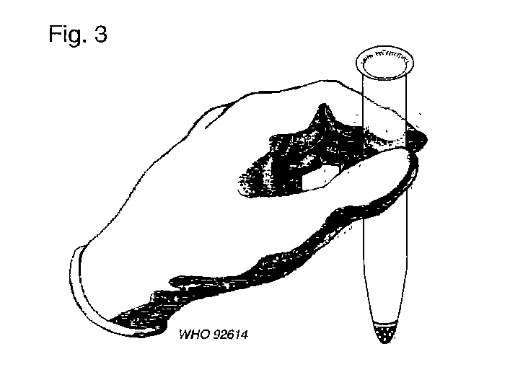
© WHO 2014

- Το ίζημα αραιώνεται και αναμειγνύεται με τις λίγες σταγόνες που έχουν απομείνει στα κατώτερα τοιχώματα ή με την προσθήκη μικρής ποσότητας φορμαλίνης ή Φ.Ο.
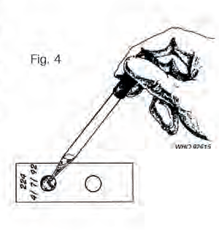
© WHO 2014

- Ετοιμάζεται για μικροσκόπηση πλακάκι όπως στην άσκηση για άμεση μικροσκόπηση.

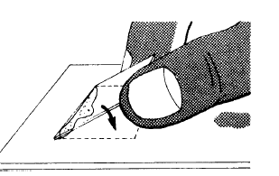 http://www.who.int/en/

© WHO 2014

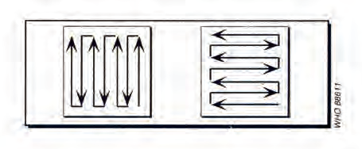
© WHO 2014

Αποτελέσματα
(μικροσκοπική εξέταση μετά από εμπλουτισμό με οξικό αιθύλιο)

- Τροφοζωίτες πρωτόζωων και /ή κύστεις, αυγά ελμίνθων και προνύμφες ελμίνθων μπορεί να βρεθούν και να προσδιοριστούν μέχρι το είδος του παρασίτου, εξαρτάται από την καθαρότητα της μορφολογίας. Παράδειγμα, βρέθηκαν κύστεις Giardia lamblia . Οι πιθανότητες να βρεθούν τροφοζωίτες πρωτόζωων είναι λίγες.
- Αυγά ελμίνθων ή / και προνύμφες μπορούν να βρεθούν και να προσδιοριστούν. Παράδειγμα, βρέθηκαν αυγά Trichuris trichiura
- Ωοκύστεις Cryptosporidium spp, Isospora belli, and Cyclospora sp μπορεί να βρεθούν και να προσδιοριστούν. Παράδειγμα, βρέθηκαν Ωοκύστεις Cryptosporidium spp.
- Άλλοι σχηματισμοί ή κύτταρα. Βρέθηκαν κρύσταλλοι Charcot-Leyden. Λίγα πυοσφαίρια κ.λπ.

Άσκηση
Εμπλουτισμός για κύστεις και αυγά με επίπλευση
Κορεσμένο διάλυμα σακχαρόζης

- Αφού διαβάσετε την παρακάτω άσκηση να γράψετε τα υλικά-σκεύη όργανα που χρειάζονται
- Τι επιδιώκουμε με αυτή την τεχνική;
- Ποια άλλη μέθοδος υπάρχει για τον ίδιο σκοπό και σε τι διαφέρουν.
- Σε ποιες αρχές στηρίζονται αυτές οι τεχνικές;

Διαδικασία
  - Σε στατώ τοποθετείται ένα σωληνάριο15ml
  - Με ξύλινο στυλεό μεταφέρονται κόπρανα μεγέθους ενός μπιζελιού
στο σωληνάριο
  - Προστίθεται αρκετή ποσότητα κορεσμένου διαλύματος σακχαρόζης
  - Καλή ανάμειξη
  - Προστίθεται διάλυμα σακχαρόζης μέχρι το χείλος του σωληναρίου
  - Αφαιρούνται αν υπάρχουν κοπρανώδη υλικά
  - Προστίθεται διάλυμα σακχαρόζης αν χρειάζεται
  - Τοποθέτηση καλυπτρίδας πάνω στο σωληνάριο με λαβίδα
  - Παραμονή για 20΄
  - Τοποθέτηση της καλυπτρίδας σε αντικειμενοφόρο πλάκα με την σταγόνα
προς την αντικειμενοφόρο πλάκα
  - (μπορεί να γίνει και αντίστροφα. Πρώτα η αντικειμενοφόρος πλάκα ακουμπά στο σωληνάριο και καλύπτεται με καλυπτρίδα)
  - μικροσκόπηση με 10Χ-40Χ
  - προσθήκη Lugol
  - μικροσκόπηση με 10Χ-40Χ
  - καταγραφή αποτελέσματος
  - τακτοποίηση –καθαρισμός
  - πλύσιμο χεριών
Ανοικτά Ακαδημαϊκά Μαθήματα
Τεχνολογικό Εκπαιδευτικό Ίδρυμα Αθήνας
Τέλος Ενότητας

Χρηματοδότηση

- Το παρόν εκπαιδευτικό υλικό έχει αναπτυχθεί στα πλαίσια του εκπαιδευτικού έργου του διδάσκοντα.
- Το έργο «Ανοικτά Ακαδημαϊκά Μαθήματα στο ΤΕΙ Αθήνας» έχει χρηματοδοτήσει μόνο τη αναδιαμόρφωση του εκπαιδευτικού υλικού.
- Το έργο υλοποιείται στο πλαίσιο του Επιχειρησιακού Προγράμματος «Εκπαίδευση και Δια Βίου Μάθηση» και συγχρηματοδοτείται από την Ευρωπαϊκή Ένωση (Ευρωπαϊκό Κοινωνικό Ταμείο) και από εθνικούς πόρους.

Σημειώματα
Σημείωμα Αναφοράς
Copyright ΤΕΙ Αθήνας, Ανθούλα Νικολαΐδου, 2014. Ανθούλα Νικολαΐδου. «Παρασιτολογία- Μυκητολογία. Ενότητα 6: Εμπλουτισμός κοπράνων». Έκδοση: 1.0. Αθήνα 2014. Διαθέσιμο από τη δικτυακή διεύθυνση: ocp.teiath.gr.

Σημείωμα Αδειοδότησης
Το παρόν υλικό διατίθεται με τους όρους της άδειας χρήσης Creative Commons Αναφορά, Μη Εμπορική Χρήση Παρόμοια Διανομή 4.0 [1] ή μεταγενέστερη, Διεθνής Έκδοση. Εξαιρούνται τα αυτοτελή έργα τρίτων π.χ. φωτογραφίες, διαγράμματα κ.λ.π., τα οποία εμπεριέχονται σε αυτό. Οι όροι χρήσης των έργων τρίτων επεξηγούνται στη διαφάνεια «Επεξήγηση όρων χρήσης έργων τρίτων».
Τα έργα για τα οποία έχει ζητηθεί άδεια αναφέρονται στο «Σημείωμα Χρήσης Έργων Τρίτων».
[1] http://creativecommons.org/licenses/by-nc-sa/4.0/
Ως Μη Εμπορική ορίζεται η χρήση:
- που δεν περιλαμβάνει άμεσο ή έμμεσο οικονομικό όφελος από την χρήση του έργου, για το διανομέα του έργου και αδειοδόχο
- που δεν περιλαμβάνει οικονομική συναλλαγή ως προϋπόθεση για τη χρήση ή πρόσβαση στο έργο
- που δεν προσπορίζει στο διανομέα του έργου και αδειοδόχο έμμεσο οικονομικό όφελος (π.χ. διαφημίσεις) από την προβολή του έργου σε διαδικτυακό τόπο
Ο δικαιούχος μπορεί να παρέχει στον αδειοδόχο ξεχωριστή άδεια να χρησιμοποιεί το έργο για εμπορική χρήση, εφόσον αυτό του ζητηθεί.

Επεξήγηση όρων χρήσης έργων τρίτων

© | Δεν επιτρέπεται η επαναχρησιμοποίηση του έργου, παρά μόνο εάν ζητηθεί εκ νέου άδεια από το δημιουργό.
διαθέσιμο με άδεια CC-BY | Επιτρέπεται η επαναχρησιμοποίηση του έργου και η δημιουργία παραγώγων αυτού με απλή αναφορά του δημιουργού.
διαθέσιμο με άδεια CC-BY-SA | Επιτρέπεται η επαναχρησιμοποίηση του έργου με αναφορά του δημιουργού, και διάθεση του έργου ή του παράγωγου αυτού με την ίδια άδεια.
διαθέσιμο με άδεια CC-BY-ND | Επιτρέπεται η επαναχρησιμοποίηση του έργου με αναφορά του δημιουργού. Δεν επιτρέπεται η δημιουργία παραγώγων του έργου.
διαθέσιμο με άδεια CC-BY-NC | Επιτρέπεται η επαναχρησιμοποίηση του έργου με αναφορά του δημιουργού. Δεν επιτρέπεται η εμπορική χρήση του έργου.
διαθέσιμο με άδεια CC-BY-NC-SA | Επιτρέπεται η επαναχρησιμοποίηση του έργου με αναφορά του δημιουργού και διάθεση του έργου ή του παράγωγου αυτού με την ίδια άδεια. Δεν επιτρέπεται η εμπορική χρήση του έργου.
διαθέσιμο με άδεια CC-BY-NC-ND | Επιτρέπεται η επαναχρησιμοποίηση του έργου με αναφορά του δημιουργού. Δεν επιτρέπεται η εμπορική χρήση του έργου και η δημιουργία παραγώγων του.
διαθέσιμο με άδεια CC0 Public Domain | Επιτρέπεται η επαναχρησιμοποίηση του έργου, η δημιουργία παραγώγων αυτού και η εμπορική του χρήση, χωρίς αναφορά του δημιουργού.
διαθέσιμο ως κοινό κτήμα | Επιτρέπεται η επαναχρησιμοποίηση του έργου, η δημιουργία παραγώγων αυτού και η εμπορική του χρήση, χωρίς αναφορά του δημιουργού.
χωρίς σήμανση | Συνήθως δεν επιτρέπεται η επαναχρησιμοποίηση του έργου.

Διατήρηση Σημειωμάτων
- Οποιαδήποτε αναπαραγωγή ή διασκευή του υλικού θα πρέπει να συμπεριλαμβάνει:
- το Σημείωμα Αναφοράς
- το Σημείωμα Αδειοδότησης
- τη δήλωση Διατήρησης Σημειωμάτων
- το Σημείωμα Χρήσης Έργων Τρίτων (εφόσον υπάρχει)
μαζί με τους συνοδευόμενους υπερσυνδέσμους.

Σημείωμα Χρήσης Έργων Τρίτων
Το Έργο αυτό κάνει χρήση περιεχομένου:
- Ιστοσελίδα του Παγκόσμιου Οργανισμού Υγείας http://who.int

Στηρίζονται στο διαφορετικό ειδικό βάρος (Ε.Β.) των αναζητούμενων παρασίτων από του διαλύτη που περιέχονται. Όταν το Ε.Β των παρασίτων είναι μεγαλύτερο από το διάλυμα καθιζάνουν και με την δύναμη της φυγοκέντρου (τεχνική φυγοκέντρησης) και αντίθετα όταν είναι μικρότερο επιπλέουν (τεχνική επίπλευσης). Με τον εμπλουτισμό αναδύονται- συγκεντρώνονται οι κύστεις των πρωτοζώων, αυγά των ελμίνθων και προνύμφες ενώ συνήθως καταστρέφονται οι τροφοζωίτες των πρωτοζώων. Για αυτό το λόγο πολλά εργαστήρια συνιστούν και την εξέταση του άμεσου παρασκευάσματος. Στην τεχνική φυγοκέντρησης χρησιμοποιείται διάλυμα με μικρότερο ειδικό βάρος από τους παρασιτικούς μικροοργανισμούς. Οι τεχνικές φυγοκέντρησης είναι πιο εύκολες στην εκτέλεση και γίνονται λιγότερα λάθη.
Πλεονεκτήματα της μεθόδου - Εύκολη εκτέλεση και φτηνή - Λιγότερα λάθη - Ανάκτηση μεγάλου εύρους παρασίτων - Η οσμή των κοπράνων απομακρύνεται - Αυξάνουν οι πιθανότητες για ανίχνευση αυγών και κύστεων - Το σχήμα και το μέγεθος της δομής των παρασίτων παραμένει.
Μειονεκτήματα - Παραμένουν περισσότερα κοπρανώδη υλικά από τη μέθοδο επίπλευσης, που μπορεί να καλύπτουν τις μορφές των παρασίτων. - Μπορεί να μην αποκαλύπτονται οι τροφοζωίτες.
1. 4 g κοπράνων σε 10ml νερού και αναμιγνύονται πολύ καλά. 2. Πρόσφατα κόπρανα 4g σε 10ml σε Φορμαλίνη 5% ή 10% ή MIF ή SAF ή PVA καλή ανάμιξη και παραμονή 30 min τουλάχιστον για να μονιμοποιηθούν. 3. Μονιμοποιημένα καλή ανάδευση με αναστροφή του σωληναρίου μερικές φορές ώστε να είναι ομοιογενές το εναιώρημα, κοπράνων και μονιμοποιητικού. Κατά την επεξεργασία των κοπράνων λαμβάνονται όλες οι απαιτούμενες προφυλάξεις γιατί μπορεί να περιέχουν μολυσματικούς παράγοντες.
ελέγχονται τα διαλύματα αν είναι διαυγή χωρίς εμφανή μόλυνση και η ημερομηνία λήξης.
φορμαλίνη είναι επικίνδυνη και πρέπει η επεξεργασία να γίνεται στον κατάλληλο απαγωγό
οξικό αιθύλιο έχει αντικαταστήσει τον αιθέρα. Είναι πιο ασφαλές επειδή ο αιθέρας είναι εύφλεκτος, Μπορεί να χρησιμοποιηθεί και το Hemo-De που είναι πιο ασφαλές. Απομακρύνει τα κοπρανώδη υλικά και τα λίπη.
Φυγόκεντρος προσοχή ο χρόνος αρχίσει να μετρά όταν οι στροφές είναι στο επιθυμητό επίπεδο. Αν το σωληνάριο δεν φυγοκεντρηθεί 10 λεπτά στις 2500 περίπου στροφές, οι ωοκύστεις των κρυπτοσποριδίων-κυκλοσποριδίων καθώς και οι σπόροι των μικροσποριδίων μπορεί να διαφύγουν.
Μικροσκόπιο να είναι βαθμονομημένο και αν λερωθεί καθαρίζεται με αιθυλική αλκοόλη
πολύ πυκνή γάζα μπορεί να παγιδεύσει βλέννα που περιέχει ωοκύστεις κρυπτοσποριδίου και διαβρέχεται με λίγο νερό έτσι ώστε να κολλήσει στο χωνί αλλά να μην τρέχει το νερό στο σωληνάριο
Αναμιγνύονται τα κόπρανα με το PVA καλά με στυλεό. Σε σωληνάριο αραιώνονται με ίση ποσότητα 0.85% χλωριούχου νατρίου ή 5%ή 10% φορμαλίνης, Διηθούνται μέσα από γάζα και ακολουθεί η παρακάτω διαδικασία
Αν τα κόπρανα είναι διαρροϊκά η ποσότητα του εναιωρήματος μπορεί να είναι μεγαλύτερη. Πολύ μικρή ποσότητα δείγματος δεν διηθείται. Τα δείγματα με περίσσια βλέννας δεν διηθούνται
μπορεί το ξέπλυμα να γίνει και με απιονισμένο νερό αλλά οι κύστεις βλαστοκύστεις Blastocystis hominis μπορεί να παραμορφωθούν ή να καταστραφούν.
Αν δεν είναι η κατάλληλη ποσότητα του ιζήματος μπορεί να μη διαπιστωθεί η παρουσία των παρασίτων. Στο στάδιο αυτό αν το ίζημα είναι περισσότερο απορρίπτεται η περίσσια. Αν είναι λιγότερο προστίθεται διηθημένο διάλυμα κοπράνων και συνεχίζεται η διαδικασία. Φυγοκέντρηση κ.λ.π
Ορισμένοι προτείνουν ένα μόνο πλύσιμο για να μειώνονται οι πιθανότητες απώλειας των παρασίτων με την απομάκρυνση του υπερκείμενου.
Αν έχουν μείνει υπολείμματα κοπρανώδους μάζας ή οξικού αιθυλίου σκουπίζονται τα τοιχώματα με βαμβακοφόρο στυλεό όσο το σωληνάριο είναι ανεστραμμένο. Περισσότερο χρειάζεται στα πλαστικά σωληνάρια. Αν παραμείνουν σταγόνες οξικού αιθυλίου στο ίζημα θα υπάρχουν φυσαλίδες κατά την μικροσκόπηση που θα εμποδίζουν την παρατήρηση των στοιχείων που αναζητούνται.

